

**Муниципальное общеобразовательное учреждение**

**средняя общеобразовательная школа№7**

**г. Каменки Пензенской области.**

**Конкурсные материалы**

**учителя географии**

**Аракчеевой**

**Ирины Николаевны**

**2011 год**

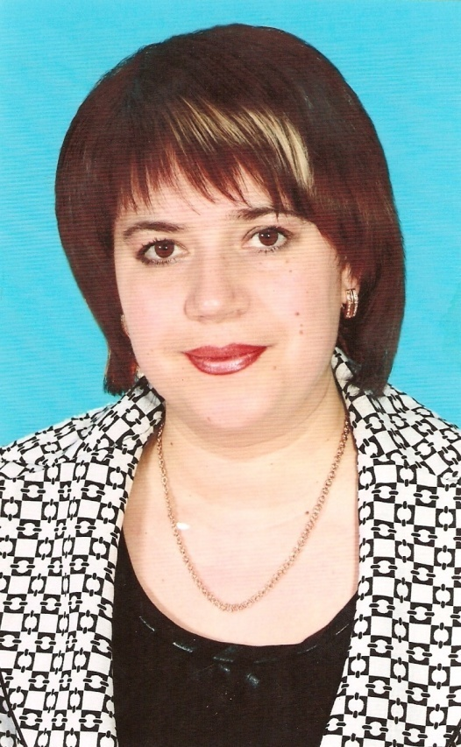**Дата рождения: 22.09.1975**

**Образование: высшее**

**Общий трудовой стаж: 12 лет**

**Педагогический стаж: 12 лет**

**Стаж работы в МОУ СОШ № 7: 12 лет**

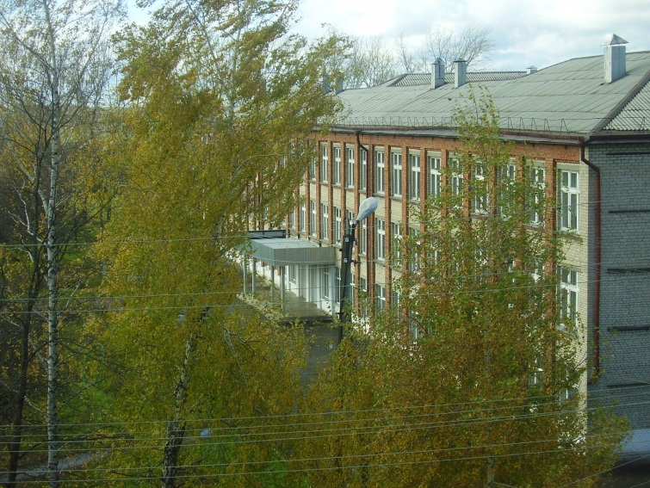

Перечень документов

1. Представление заявителя на участие учителя в конкурсе лучших учителей

образовательных учреждений.

2. Документы:

Копия диплома о профессиональном образовании;

Копия трудовой книжки;

Копия тарификационного листа;

Ходатайство профессионального сообщества учителей-предметников муниципального уровня. 3. Информация о профессиональных достижениях учителя с приложениями.

УТВЕРЖДАЮ

Директор МОУСОШ №7

………………….. Е.В. Корытцева

**Информация**

**о профессиональных достижениях**

**учителя географии Муниципального общеобразовательного**

**учреждения средней общеобразовательной школы № 7 г. Каменки**

**Каменского района Пензенской области**

**Общие сведения об учителе:**

**Дата рождения: 22.09.1975 г.**

**Образование: высшее, Пензенский государственный педагогический университет им. В.Г. Белинского, 1997год.**

**Специальность: «География».**

**Общий трудовой стаж: 12 лет.**

**Стаж педагогический: 12 лет.**

**Стаж работы в данном учреждении: 12 лет.**

**Последнее повышение квалификации: 16-21.10.2006г.; 12-17.02.2007г. в Пензенском областном ИПК и ПРО по программе «Теория и методика преподавания географии» 72 часа, регистрационный номер 2570.**

**Последняя аттестация: 29.12.2006г.**

**Общая нагрузка: составляет 18 часов.**

**Цель педагогической деятельности:** **формирование устойчивого интереса к изучению географии как условия успешного усвоения знаний и побуждения к более глубокому познанию предмета, развивающему способности учащихся.**

**1. Результаты учебных достижений обучающихся**

**за последние три года.**

**1.1** **Динамика доли учащихся, успевающих на «4» и «5» по итогам учебного года.**

***2007 - 2008 учебный год качество знаний – 53%***

***2008 - 2009 учебный год – 55%***

***2009 - 2010 учебный год – 56%***

*Процент обучающихся, имеющих оценку « 2» по итогам учебного года, равен нулю.*

**Доля учащихся, успевающих на «4» и «5» по итогам 2009-2010 учебного года.**

Средний процент обучающихся, успевающих на «4» и «5» - 56%

**Доля обучающихся, успевающих на «4» и «5» в 2010-2011 учебном году:**

|  |  |  |  |  |  |  |  |  |
| --- | --- | --- | --- | --- | --- | --- | --- | --- |
| класс | 6 «а» | 6 «б» | 7 «а» | 7 «б» | 8 «б» | 9 «а» | 9 «б» | 10 «а» |
| 1-я четверть |  |  | 50% | 50% | 65% | 60% | 48% |  |
| 2-я четверть | 73% | 79% | 44% | 40% | 70% | 63% | 52% | 74% |
| 3-я четверть |  |  | 48% | 50% | 70% | 61% | 52% |  |

Графический показатель роста успеваемости по итогам 2010-2011 года.

**Вывод*: мониторинг учебных достижений позволяет сделать вывод о положительной динамике результатов.***

**1.2.Оценка учебных достижений обучающихся по результатам независимой экспертизы.**

Итоги сдачи ЕГЭ в 2008 - 2009 учебном году

Терёшина Инна -72 балла.

Нагаева Юлия - 70 баллов.

Зитева Марина - 52 балла.

**Среднее количество баллов - 65.**

Итоги тестирования обучающихся во время фронтальной проверки в 2009-2010 учебном году.

9 а – 49%; 9 б - 67%; 11 - 54%.

**Средний показатель - 56%**

**1.3. Рост мотивации обучающихся к предмету География.**

На протяжении 5 лет я работаю над проблемой «Использование эффективных методов и приёмов мотивации познавательной деятельности учащихся на уроке географии».

Для того, чтобы сделать вывод о росте мотивации к изучению предмета (увеличение процента учащихся, испытывающих интерес к изучению предмета), я проанализировала результаты анкетирования по годам по классам 6- 10. Результаты я привожу в следующей таблице:

|  |  |  |  |
| --- | --- | --- | --- |
| Учебный год | 2008-2009 г. | 2009-2010 г. | 2010-2011 г. |
| Интерес к предмету | 65% | 65% | 67% |

**Вывод: наблюдается положительная тенденция в росте мотивации учащихся к предмету.**

В ноябре 2009 года психолог школы Титова В. Г.проводила анкетирование об удовлетворенности преподаванием географии среди 8, 9 классов.

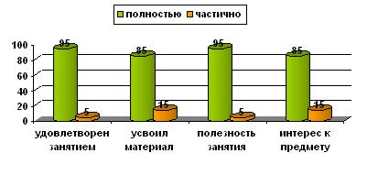

**Результаты анкеты показали удовлетворенность уроками, повышение интереса к изучению предмета**.

В декабре 20 10 года заместителем директора по учебной работе Павловой И.В. было проведено анкетирование «Почему вы изучаете такой предмет, как, география».

**Цель**: выявить отношение школьников к изучению предмета. Для определения доминирующих познавательных мотивов к изучению географии было опрошено 65 ученика 6,7,10 классов.

**Результаты анкетирования:**

1.Проявляют ситуативный интерес - 13 учащихся.

2. Учат по необходимости - 6 учащихся.

3. Интересуются предметом - 26 учащихся.

4. Проявляют повышенный познавательный интерес - 20 учащихся.

**Данные результаты показывают, что учащиеся показывают высокий уровень мотивации к изучению географии.**

Рост мотивации к изучению географии можно проследить по следующим фактам:

* Повысился уровень обученности учащихся, о чем свидетельствуют итоги учебных периодов.
* Возрос познавательный интерес к предмету, что подтверждает анкетирование.
* Вырос уровень сложности исследовательских работ учащихся по предмету .
* Повысился процент посещения факультативных занятий.
* Увеличилась активность участия в олимпиадах, конкурсах.

**1.6. Ведение кружков, факультативов, курсов.**

Мною были разработаны (факультативные курсы) для 6 - 10-ых классов:

В 2006-2007 учебном году была разработана программа элективного курса« Рекреационная география».

В 2008-2009 учебном году были разработаны программы факультативных курсов: «Вокруг света» (6 класс) и «Дополнение к курсу начальная география»(7класс).

В 2009-2010 была разработана программа факультативного курса: « Дополнение к курсу начальная география»(6класс). (См. приложение на электронном носителе).

|  |  |  |  |
| --- | --- | --- | --- |
| Название факультатива, элективного курса. | 2008-2009  учебный год | 2009-2010 учебный год | 2010-2011 учебный год |
| Элективный курс «Коммерческая география» география» (9 класс) | + |  |  |
| Элективный курс «Рекреационная география» (9 класс) |  | + |  |
| Факультативный курс: «Вокруг света» (6 класс) | + |  |  |
| Факультативный курс «Дополнение к курсу материков и океанов» (7класс). | + |  |  |
| Факультативный курс «Дополнение к курсу начальная география» (6 класс) |  | + | + |
| Профильное обучение | + |  |  |

**Факультативы веду ежегодно.**

**2. Создание условий для приобретения обучающимися**

**позитивного социального опыта.**

**2.1** . **Благоприятный психологический климат на уроках и во внеурочной деятельности.**

**Чтобы на уроке была благоприятная атмосфера, я руководствуюсь следующим принципам:**

* **Перед началом урока лучше «оставить за дверью» плохое настроение.**
* **Самый приятный звук для человека – это его имя.**
* **Помню, что «плохой ученик» не означает «плохой человек».**
* **Не сравниваю успехи отдельных учащихся.**
* **Если ребенка постоянно критиковать, он учиться ненавидеть.**
* **Если ребенка высмеивать, он становится замкнутым.**
* **Если ребенка хвалят и поддерживают, он учится быть благодарным и учиться ценить.**

***Для того, чтобы обеспечить качество образования, я провожу постоянную работу с родителями.***

В начале каждого учебного года я приглашаю родителей для индивидуального собеседования, чтобы в результате совместной деятельности снять трудности, возникающие у детей и избежать конфликтных ситуаций. В рамках реализации программы «Открытая школа» я приглашаю их и на свои уроки и внеурочные мероприятия. Данный вид сотрудничества помогает родителям адекватно оценить способности своих детей и проанализировать их работу на уроке.

Каждый год психолого–педагогическая служба школы проводит анкетирование «Учитель глазами ученика», проанализировав результаты которого можно сделать выводы о **создании благоприятного психологического климата в классе**. Результаты анкетирования за декабрь 2010 г.

Если ты полностью согласен с утверждением поставь цифру "5".

Если ты не совсем согласен, т.е.считаешь, что это "скорее всего так", поставь "4".

Если ты не уверен , т.е. считаешь что это "скорее всего не так", поставь цифру "3".

Если ты полностью не согласен, поставь цифру "2".

Если ты затрудняешься ответить, поставь цифру "1".

|  |  |  |  |  |  |
| --- | --- | --- | --- | --- | --- |
| № | Вопрос | Оценка по 5-бальной системе  по классам | | | |
|  |  | 6 классы | 7 классы | 9 классы | Средний балл |
| 1 | Многие черты характера учителя ты хотел бы воспитать в себе. | 4,4 | 3,7 | 4,6 | 4,2 |
| 2 | Учитель относится к тебе по-доброму, внимательно | 4,3 | 4,3 | 4,4 | 4,3 |
| 3 | Учитель редко бывает раздражительным, может срывать на классе свое плохое настроение | 4,1 | 4,3 | 4,4 | 4,3 |
| 4 | Педагог может заступиться за тебя, если ты прав, перед классом | 4,4 | 3,8 | 4,2 | 4,2 |
| 5 | Учитель уважительно относится ко всем ребятам в классе. | 4,5 | 4,7 | 4,6 | 4,6 |
| 6 | Учитель доступно разъясняет сложные вопросы, готов объяснить непонятное и оказать помощь | 4,7 | 4,7 | 4,8 | 4,7 |
| 7 | Учитель умеет вызвать интерес к уроку, предмету | 4,5 | 4,5 | 4,8 | 4,6 |
| 8 | Учитель обладает чувством юмора, может поднять настроение. | 4,4 |  | 4,5 | 4,3 |
| 9 | Удовлетворяют ли тебя методы и стиль преподавания учителя | 4,6 | 4,5 | 4,7 | 4,6 |
| 10 | Учитель на уроках часто применяет информационные компьютерные технологии | 5 | 5 | 5 | 5 |
| 11 | Нравится ли тебе предмет, который преподает учитель. | 4,5 | 4,5 | 4,4 | 4,5 |
| 12 | Учитель умеет создать на уроке психологически комфортные условия. | 4,7 | 4,7 | 4,8 | 4,7 |
| 13 | Учитель всегда справедливо оценивает работы, знания учащихся. | 4,9 | 4,8 | 4,8 | 4,8 |
|  | Средний балл | 4,4 | 4,4 | 4,5 | 4,5 |

**Вывод:** анализ результатов анкетирования показывает положительную динамику по возрастным группам в оценивании учащимися разных сторон педагогической деятельности и характеристик личности.

Я являюсь классным руководителем 9 б класса. В классе обучается 23 человека: 14мальчиков и 9 девочек. Возраст 14-16 лет.

***Цель моей работы: Обеспечение условий для развития воспитательной системы школы, содействующей развитию социальной и культурно-компетентностной, физически и нравственно-здоровой личности***.

В моём любимом 9 б классе преобладает бодрый, жизнерадостный тон взаимоотношений между ребятами, оптимизм в настроении; отношения строятся на принципах сотрудничества, взаимной помощи, доброжелательности; детям нравится участвовать в совместных делах, вместе проводить свободное время; в отношениях преобладают одобрение и поддержка, критика высказывается с добрыми пожеланиями.

В классе высоко ценят такие черты личности как ответственность, честность, трудолюбие и бескорыстие.

Члены класса активны, полны энергии, они быстро откликаются, если нужно сделать полезное для всех дело, и добиваются высоких показателей в учебной и досуговой деятельности.

Успехи или неудачи отдельных учащихся класса вызывают сопереживание и искреннее участие всех членов коллектива.

В отношениях между группировками внутри класса существует взаимное расположение, понимание, сотрудничество.

Отзывы родителей приложены

**2.2. Участие учащихся в работе органов самоуправления класса, образовательного учреждения**.

С 5 класса ведется работа над созданием и совершенствованием классного **самоуправления.**

**Структура классного самоуправления 9б класса**

Высший орган самоуправления – Совет класса – решает все важные вопросы. Совет класса состоит из руководителей секторов по направлениям.

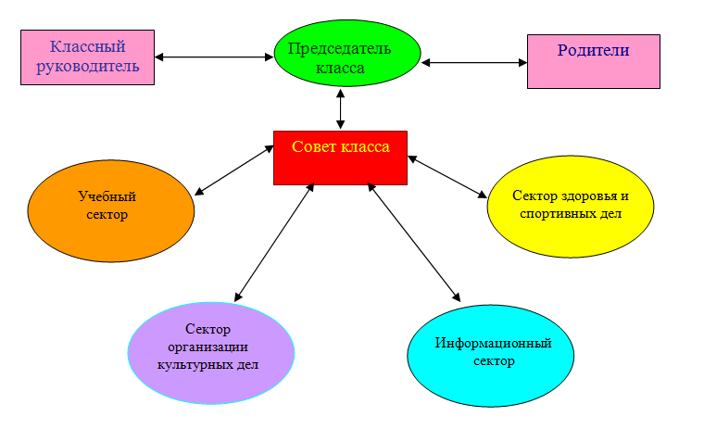

**Самоуправление в нашем классе базируется на следующих принципиальных позициях:**

* Равноправие – все должны иметь право решающего голоса при принятии того или иного решения.
* Выборность – полномочия приобретаются в результате выборов.
* Откровенность и гласность – работа органов ученического самоуправления открыта для всех учащихся.
* Гуманность – действия органов ученического самоуправления основываются на нравственных принципах.
* Самодеятельность – творчество, активность, самостоятельность.
* Ответственность – регулярный отчет перед своими избирателями.

За время работы с классом пыталась создать обстановку, при которой каждый учащийся ощущал сопричастность к решению главных задач, стоящих перед классным руководителем и учащимися. Развитие самоуправления помогало им почувствовать всю сложность социальных отношений, сформулировать социальную позицию, определять свои возможности в реализации лидерских функций.Таким образом, детское самоуправление лучше учитывает индивидуальные особенности школьников, служит цели их личностного роста. На протяжении 3-х лет в классе наблюдалась положительная динамика: повысилась самооценка учеников***, доказательством чего явилось результаты ребят в различных конкурсах и олимпиадах, участие в мероприятиях различного характера.*** *(см. таблицу в пункте 3.3)*

Мои дети входятвсовет старшеклассников **детское объединение «Камета**, который состоит из учащихся 8-10 классов. Члены совета являются связующим звеном между организаторами детского коллектива и классом.

В этом году в состав Совета старшеклассников входит 18 человек. Из них 8 человек –мои воспитанники.

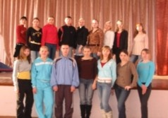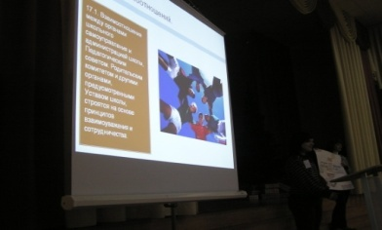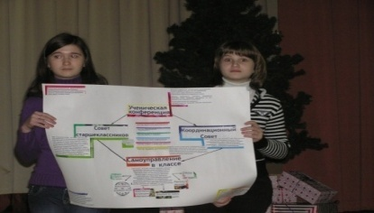

Члены Совета являются постоянными участниками различных конкурсов, мероприятий, концертов.

**3.3. Участие учащихся в решении проблем местного социума.**

Класс активно участвует в торжественных мероприятиях различного уровня, презентациях, конкурсах, фестивалях школы.

90 % моих детей заняты в секциях, кружках, поэтому активно участвуют во всех проводимых конкурсах и мероприятиях местного социума.

**Достижения моих воспитанников (**грамоты приложены**).**

|  |  |  |  |  |
| --- | --- | --- | --- | --- |
| № | Год участия | Мероприятие, конкурс, соревнование. | УРОВЕНЬ | Достижения |
| 1 | 2006 -2007 г | Школьное спортивное мероприятие совместное с родителями « Неразлучные друзья-взрослые и дети» | ШКОЛЬНЫЙ | 1 место |
| 2 | Акция « Волейбольная площадка своими силами» | 2 место |
| 3 | 2008-2009г. | Спортивно-интеллектуальное мероприятие «Неразлучные друзья-взрослые и дети» | ШКОЛЬНЫЙ | Грамота за участие |
| 4 | Акция» Спорт вместо наркотиков» | 1 место |
| 5 | Конкурс стенгазет « Наши достижения за лето» | 3 место |
| 6 | Городская краеведческая игра «Моя малая Родина» | **МУНИЦИПАЛЬНЫЙ** | Грамота за участие |
| 7 | 2009-2010г.  . | Интеллектуально-развлекательное мероприятие  « Осенняя фантазия» | ШКОЛЬНЫЙ | Грамота за участие |
| 8 |  | 3 место |
| 9 | Конкурс плакатов «Я выбираю спорт» | 3 место |
| 10 | Областной конкурс « Проба пера» | РЕГИОНАЛЬНЫЙ | Белаш Кристина 2 место |
| 11 | Районная олимпиада по математике | **МУНИЦИПАЛЬНЫЙ** | Аракчеев Андрей-4 место |
| 12 | 2010-2011г. | Конкурс «Осенние мотивы-2010» | ШКОЛЬНЫЙ | 1 место |
| 13 | Конкурс плакатов «Спорт-альтернатива пагубным привычкам» | 1 место |
| 14 | Военно-спортивная игра «Молодой боец-2011» | 2 место |
| 15 | Конкурс «А ну-ка девушки» | 2 место |
| 16 | Конкурс « Британский бульдог» | **МЕЖДУНАРОДНЫЙ** | Аракчеев Андрей 3 место по школе (5 по району) |
| 15 | Конкурс « Кенгуру» | Аракчеев Андрей-участие |
| 16 | Олимпиада по математике. | **МУНИЦИПАЛЬНЫЙ** | Аракчеев Андрей, 3 место |
| 17 | Олимпиада по географии. | Еникеев Теймур,3 место. |
| 18 | Олимпиада по русскому языку | Черкунова Наталья -участие |
| 19 | Олимпиада по литературе. | Хромова Марина  участие |
| 20 | Олимпиада по истории. | Боков Алексей  участие |
| 21 | Соревнование по рукопашному бою | Наумов Дмитрий,  Хромова М |
| 22 | Соревнование по футболу | Команда юношей 3 место |
| 23 | Соревнование «Лыжная эстафета» | Команда юношей 3 место |
| 24 | Соревнование «Лыжные гонки»  На приз Абдрашитова Т.Р. | **МУНИЦИПАЛЬНЫЙ** | Куршев Александр.3 место. |
| 25 | Соревнование по лыжным гонкам | **РЕГИОНАЛЬНЫЙ** | Куршев Александр.3 место. |
| 26 | Соревнование по лыжным гонкам | Боков Алексей участие |
|  |  | | |

**2.4.** **Участие учащихся в социально-направленной деятельности:**

Участие в мероприятиях, посвящённых Великой Отечественной войне, 23 февраля, 8 марта.

* Конкурс «Песни войны» (2009-2010 г.) - 3 место.
* Военно-спортивная игра «Молодой боец -2011» - 2 место.
* Конкурс «А ну-ка девушки» (2011г.) - 2 место.
* (Грамоты приложены)
* Подготовка подарков для учителей-ветеранов ко дню учителя. Проведение праздничного концерта..
* 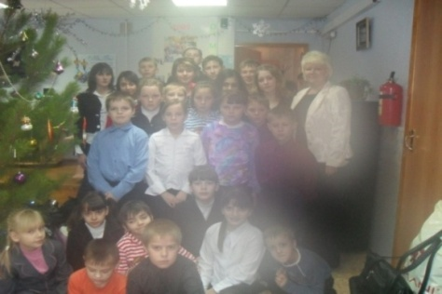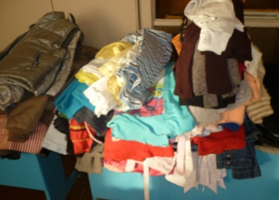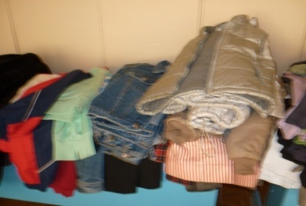100% детей класса участвуют в акциях «Помоги ближнему». В 2009 учебном году я была организатором праздника« День подарков просто так», который становится традиционным. В рамках этого праздника проводится сбор вещей, игрушек для малоимущих нашей школы, а также районного приюта. Кульминационным моментом этого мероприятия был визит в приют с подарками и концертом.

***Мой класс с детьми и директором приюта***.

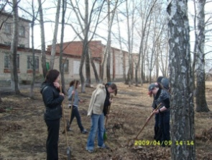**2.5 Участие учащихся в проектах, направленных на благоустройство территорий, улучшение качества окружающей среды.**

* 2 место по сбору металлолома, в рамках акции «Волейбольная площадка своими силами» (грамота приложена).
* Участие в субботниках, санитарных пятницах по уборке школьной территории и близлежайшего микрорайона.
* Благоустройство школьной территории. Мои дети вместе с родителями участвовали в проекте « Лучший цветник».

**2.6. Цель моей воспитательной системы - личность, способная строить жизнь, достойную человека.**

**Формирование здорового образа жизни.**

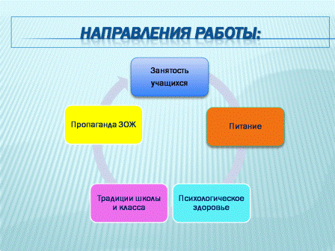

**Формы моей работы**: конкурсы, акции, конференции, беседы, лекции, классные часы, соревнования.

* Регулярно провожу классные часы, буклеты, беседы: «Как оставаться здоровым?», «Курить в 21 веке это модно, или что вы знаете о табаке?», «Никотин - медленный яд», «Мы за здоровый образ жизни», «Жизнь прекрасна!», Здоровье - это главное жизненное благо» и т.д.
* 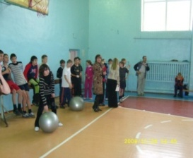Мои дети активные участники традиционных недель по профилактики вредных привычек:

2008-2009г призёры акции «Спорт вместо наркотиков» -1 место.

2009- 2010 г. 2010-2011 г. призёры конкурса плакатов «Я выбираю спорт» - 3 место,

«Спорт - альтернатива пагубным привычкам -1 место.

* 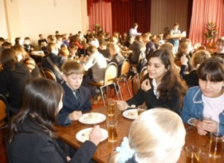Ребята моего класса принимают активное участие в спортивных соревнованиях разного уровня и являются призёрами (см. данные в таблице, пункт 3.3). В нашей школе вошло в традицию праздновать Международный День здоровья -7 апреля.
* Большое внимание в своей работе я уделяю правильному питанию ребят, провожу классные часы, беседы, семинары на данную тему. 92% детей получают горячее питание в нашей школьной столовой, в которой царит атмосфера тепла и домашнего уюта.

В 2009-2010 учебном году на базе нашей школы проводился ***областной семинар «Деятельностный подход к организации питания школьников»***, в котором мой класс, совместно с родителями, принял активное участие. Нами было подготовлено мероприятие «Секреты здорового питания». (см. приложение на электронном носителе.)

* На протяжении всех лет работы с классом ***налажен постоянный контакт с родителями***, что очень помогает мне в воспитательной работе. Я всегда находила понимание и поддержку в работе по воспитанию подростков со стороны родителей. Если только родители ведут здоровый образ жизни, они могут формировать у своих детей навыки здорового образа жизни.

Неоднократно проводились мероприятия совместно с родителями. В 2008 учебном году родители и обучающиеся 7 б класса принимали участие в спортивно мероприятии **муниципального** уровня «Неразлучные друзья взрослые и дети».

Праздник «Здравствуй, лето!» с выездом на природу, вошёл в традицию нашего класса.

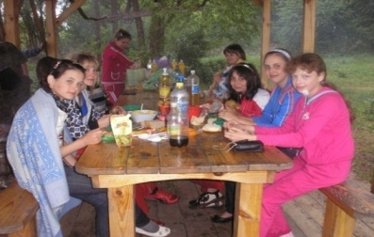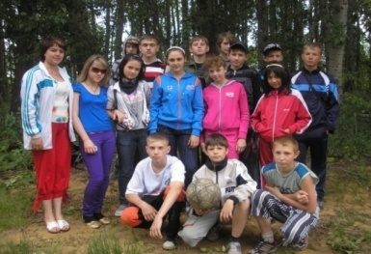

**Духовно–нравственное воспитание.**

Сегодня в нашей школе есть все условия для духовно-нравственного воспитания детей через дополнительное образование. Оно имеет целый ряд направлений. Основными среди них в моём классе можно считать спортивно-оздоровительное, туристско-краеведческое, художественно-эстетическое.

* Регулярно по данной тематике я провожу беседы, дискуссии, классные часы: «Что такое личность?», «Человек среди людей», «Быть человеком»), «Поговорим о воспитанности», «Я – гражданин России».
* Участвуем в акциях милосердия (помощь малоимущим, детям приюта),о них говорилось в пункте 2.4.
* Значительную роль в духовно-нравственном воспитании играет искусство.

С ребятами мы посещаем областной драматический театр, музей «Тарханы», краеведческий музей, монастырь с Наровчат.

|  |  |
| --- | --- |
| SDC10767 | SDC11266 |
|  |  |
| SDC10845 | SDC10851 |

* Устраиваю встречи с участниками Великой Отечественной войны, юноши моего класса принимают активное участие в волейбольном турнире, посвященном Дню памяти учащихся нашей школы, погибших в «горячих точках». Ежегодно 9 мая возлагаем цветы на площади Победы г. Каменка.
* В 2009 г. обучающиеся моего класса принимали активное участие в ***городской*** краеведческой игре «Моя малая Родина» (грамота прилагается). В 2010 г. принимали участие ***в муниципальном*** слёте молодёжи.

|  |  |
| --- | --- |
| SDC10828 | SDC10825 |

**(Программа духовно-нравственного воспитания приложена на электронном носителе.)**

**Формирование профессиональной ориентации.**

Мои воспитанники обучаются в 9 классе, и я данной проблеме уделяю достаточное внимание:

* На этом этапе ведется активная информационно-просветительская работа на классных часах (знакомство с миром профессий, с учебными заведениями среднего специального образования, с конкретной ситуацией на рынке труда).
* Провожу индивидуальную работу с подростками, требующими особого отношения и внимания, оказываю помощь в выборе профиля обучения.
* Организую встречи с работниками Каменского колледжа (шесть ребят планируют там своё дальнейшее обучение).
* Устраиваю родительские собрания (провожу анкетирование, беседы по предпрофильной подготовке).
* Привлекаю школьников к работе в каникулярное время: от Центра занятости трое ребят работали в летний период на территории школы и трое во время весенних каникул трудились в пришкольном лагере.
* Устраиваю экскурсии на местные предприятия и учреждения.

**Формирование навыков активного экономического (финансового) поведения.**

Данной проблеме я уделяю особое внимание на уроках экономической географии в 9 классе.

Школьное экономическое образование представляет собой не просто процесс получения и усвоения некоторого объема знаний, это еще и один из важнейших источников формирования у подрастающего поколения ценностных ориентаций и установок, которые вытекают из экономического знания: трудолюбия, бережливости, одобрения прибыли и богатства как выражения успеха, склонности к инновациям.

Финансовая сфера в силу своей специфики обладает уникальной способностью оказывать активное влияние на массовое экономическое сознание, переводя общие ценности рынка на уровень личностных ценностей и установок.

Поэтому повышение воспитательного потенциала школьного экономического образования лежит через «финансизацию» сознания учащихся, через поддержку стремления молодежи к развитию собственного предпринимательского потенциала. Именно данный аспект изучения экономики в школе становится неотъемлемой составляющей основного вектора развития всей системы общего образования в стране.

В рамках проекта « Обучение через предпринимательство» реализуются проекты. (См. приложение на электронном носителе).

**2.7.Использование в образовательном процессе авторского дидактического материала. (Разработана программа духовно-нравственного воспитания приложена на электронном носителе.)**

**2.8 Результаты работы с детьми группы риска, с низким уровнем воспитанности.**

В течение трех лет наблюдается положительная динамика в поведении учеников моего класса. Если в 7 и 8 классах на внутришкольном учете состояли два ученика (Безрученков Александр и Пчелинцев Андрей.), то в течение последнего года в классе стабилизировалась

обстановка .Благодаря индивидуальному подходу к каждому ребенку, вовлечению их в воспитательную деятельность( футбол, лыжные гонки, умелые руки) ,юноши были сняты с учета.

Для оказания помощи проблемным семьям, профилактики правонарушений среди учащихся, устранения злоупотребления алкоголем со стороны недобросовестных родителей в тесном контакте работаю с социально-психологической службой школы. (удалось излечить от употребления алкоголя Крапчину О.Н.- маму Чепелёвой Виктории).

Большую работу по профилактике правонарушений проводят родители моих воспитанников. Они беседуют об ответственности за совершение правонарушений, о вредных привычках. В целях профилактики правонарушений устраиваю встречи с работниками ПДН. Совместная моя работ ,как классного руководителя и родителей даёт позитивный результат в решении всех поставленных воспитательных задач.

|  |  |
| --- | --- |
| SL273706.JPGSL273882.JPG | SL273056.JPG |
|  |  |
|  | |

**3.** **Обеспечение высокого качества организации образовательного процесса на основе эффективного использования современных образовательных технологий, в том числе информационных технологий, в процессе обучения предмету и в воспитательной работе.**

**3.1. Использование ИКТ в процессе обучения предмету.**

В 2009 году я окончила курсы в ИКТ и ПРО «Новые информационные технологии в образовании».

Информационные, в том числе, компьютерные информационно-коммуникационные технологии эффективно применяются мной в практике преподавания географии и в организации внеурочных и внеклассных мероприятий в нескольких направлениях:

* Использую электронные учебники и учебные пособии: «Электронный учебник географии 7класс», «Электронный учебник географии 8 класс», «Электронный учебник географии 10 класс» с большим количеством иллюстративного материала, картографического материала системой многофункциональных интерактивных тестовых заданий, виртуальных экскурсий, видео- и фотоальбомы. На уроке закрепления считаю целесообразным использование программ-контролеров, позволяющих осуществлять контроль усвоения изученного материала. Преимущество данных программ заключается в том, что ученик, совершив ошибку или выполнив работу на «2», может снова вернуться к заданию. В этом случае школьник работает в темпе, соответствующем его природным задаткам. Он не боится отстать от других одноклассников или ответить хуже их, потому что в данном случае процесс соревнования отсутствует.
* Разрабатываю поурочные компьютерные презентации.. Мною были разработаны электронные обучающие презентации к урокам по темам « Части гидросферы», « Численность и воспроизводство населения России», «Природные зоны Южной Америки», «Мировое хозяйство мира», «Золотое кольцо России», «Природа Северного Кавказа» и т.д. (См.приложение на электронном носителе).

Создаю компьютерные презентации к внеурочным и внеклассным мероприятиям (презентация устного журнала «Секреты здорового питания» для ***семинара регионального уровня)***

Участвую в разработке компьютерного сопровождения к исследовательским проектам учащихся (презентация «Рекреационные ресурсы Каменского района»

( См.приложение на электронном носителе).

* Участвую в Internet-проекте «Электронный дневник», благодаря которому родители получают возможность: контролировать успеваемость и посещаемость детей; своевременно видеть выставляемые ребенку оценки; общаться с преподавателями в режиме online; получать сообщения от преподавателей о событиях в образовательном учреждении и классе, обмениваться сообщениями.

***В 2008 году награждена Почетной грамотой Управления образования Каменского района за активное участие в районном фестивале информационных технологий.***

**3.2 Система работы по использованию современных образовательных технологий в процессе обучения предмету.**

В организации учебной деятельности по изучению географии широко использую элементы эффективных инновационных педагогических технологий в следующих направлениях:

1. Личностно-ориентированное разноуровневое обучение.

2. Развивающее обучение.

3. Опережающее обучение.

4. Интегрированное обучение.

5. Информационные, в том числе, компьютерные информационно-коммуникационные технологии.

1. Технология личностно-ориентированного разноуровневого обучения освоена и внедряется в моей практике, в первую очередь, через дифференцирование в рамках обучения. Использование технологии личностно-ориентированного обучения предполагает также внутреннюю дифференцировку, то есть, применение разноуровневых заданий (по степени сложности, по форме подачи и форме выполнения и т.п.) на уроках и в домашних работах. Особую актуальность внутренняя дифференцировка имеет в период адаптации учащихся к повышенному уровню обучения, что соответствует основным принципам здоровьесберегающих образовательных технологий. Практическая реализация данной технологии осуществляется через работу по отбору и разработке углубленного содержания и дидактического сопровождения географии в соответствии с программой и стандартами.

.2. Технологии развивающего обучения и их отдельные приемы и методы освоены и активно применяются мной в организации учебно-воспитательного процесса, так как один из моих основных принципов педагогической деятельности – развитие обучающихся в процессе их учебной деятельности.

Широкое применение в моей педагогической практике получили:

- активные формы обучения: ролевые игры, семинары, конференции;

- задания творческого и проблемного содержания;

- опорные конспекты как средство отработки навыков структурирования материала и развития операционных механизмов абстрактного мышления обучающихся и т.п..

3. Технология опережающего обучения широко применяется в преподавании географии в 7-9 классах. Это обусловлено, в первую очередь, тем, что в курсах географии 7-9 классов вводятся базовые и системообразующие понятия, развивающиеся при дальнейшем изучении этих предметов в старшей школе. Для 10, 11классов в качестве материала опережающего содержания используются темы, являющиеся базовыми для освоения вузовской программы.

4. Технологии интегрированного обучения внедряются в практику преподавания географии как в профильных, так и в непрофильных классах в двух основных направлениях: через интеграцию содержания географии и других предметов различных образовательных областей, и через интеграцию методов изучения различных предметов, в том числе и географии, познавательные внеклассные мероприятия интегрированного содержания традиционны для моей деятельности, что обусловлено необходимостью формирования системы знаний, обеспечивающей целостное восприятие окружающего мира обучающимися.

5. Результативность использования ИКТ: разработанные учебно-методические и дидактические средства для учебно-воспитательного процесса.

**Результаты внедрения и реализации современных образовательных технологий.**

**Ожидаемые результаты реализации используемых технологий:**·

* освоение системы географических знаний для понимания предмета и задач современной географической науки, ее структуры, тенденций развития; места и роли географии в системе наук, жизни общества;
* овладение умениями решать комплексные задачи, требующие учета географической ситуации на конкретной территории, моделирования природных, социально-экономических и геоэкологических явлений и процессов с учетом пространственно-временных условий и факторов; ·
* развитие географического мышления для ориентации в проблемах территориальной организации общества, его взаимодействия с природой; навыков грамотного решения бытовых задач; ·
* воспитание патриотизма, толерантности к другим народам и культурам; социально-ответственного отношения к окружающей среде в ходе повседневной трудовой и бытовой деятельности; ·
* использование разнообразных географических знаний и умений в быту и в процессе подготовки к будущей профессиональной деятельности;
* проведение учебных исследований, моделирование и проектирование территориальных взаимодействий различных географических явлений и процессов с использованием разнообразных методов географической науки;
* 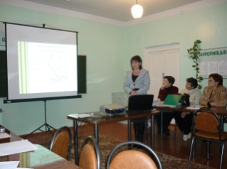использование приобретенных знания и умений в практической деятельности и повседневной жизни для: · анализа и оценки разных территорий с точки зрения взаимосвязей природных, социально-экономических, техногенных объектов и процессов исходя из пространственно-временного их развития.

**4. Обобщение и распространение инновационного педагогического опыта.**

|  |  |  |
| --- | --- | --- |
| Мероприятие | Год участия | Уровень |
| Открытый урок по географии, 9 класс «Геополитическое влияние России) | 2005 г. | Школьный |
| Мастер класс Урок–путешествие «Рельеф Евразии» в 7 классе. | 2006 г. | Муниципальный |
| Географический КВН среди 6-7 классов. | 2006 г. | Школьный |
| Выступление с докладом на педагогическом совете «Использование эффективных методов мотивации познавательной деятельности учащихся на уроках географии» | 2006 г. | Школьный |
| Открытый урок в 10 классе «Развитие чёрной металлургии мира». | 2007 г. | Школьный |
| Выступление с докладом «Проблемное обучение на уроках географии» | 2007 г. | Региональный |
| Урок-практикум в 9 классе «Химическая промышленность России» | 2008 г. | Школьный |
| Мастер-класс « Рекреационные ресурсы Каменского района» в 9 классе. | 2008 г. | Муниципальный |
| Фестиваль информационных технологий. | 2008 г. | Муниципальный |
| Выступление с докладом среди учителей районного методического объединения «Дифференцированный подход на уроках географии» | 2009 г. | Муниципальный |
| Урок-суд в 6 классе «Погода и её элементы» | 2009 г. | Школьный |
| Обмен опытом по ведению научно-иссследовательских работ – выступление на педагогическом совете. | 2010 г. | Школьный |
| Устный журнал в 8 классе « Секреты здорового питания» | 2010 г. | Региональный |

**4.2.исследовательская работа.**

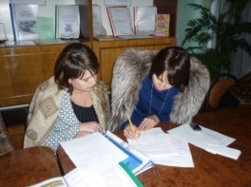**4.3. Взаимодействие с учреждениями профессионального образования, методическими службами.**

* В 2000-2002 г, 2001-2002г ,2005-2006 г, 2006- 2007г.,2009-2010 г, 2010-2011 г.- член жюри по проведению муниципального тура предметной олимпиады, по географии.
* 2003-2004 г.- организатор в аудитории на ЕГЭ по математике, в 11 классе.
* 2009-2010 г. - организатор в аудитории при проведении ГИА по русскому языку, в 9 классе.
* В 2000-2010,2010-2011 учебных годах являюсь материально ответственным лицом по сбору денежных средств за питание.

**4.4.Участие в исследовательской и проектной деятельности в профессиональной сфере.**

2009-2010 учебный год - проект «Украсим школу своими руками».

Я являюсь соавтором проекта оформления новой школьной столовой в рамках проекта «Совершенствование организации питания обучающихся».

Эффективность процесса обучения напрямую зависит от того, в каких условиях был проведен урок. Ни один из школьных предметов не нуждается в наглядности в такой степени, как география.

***Моя творческая лаборатория:***

* Паспорт кабинета*(см. на электронном носителе).*
* План самообразования.
* Инструкции, нормативные документы; образовательные стандарты.
* Анализы, отчеты по четвертям.
* Динамика качества знаний и успеваемости по предмету.
* Тематические планирования уроков географии на текущий год.
* Материалы предметной Недели географии.
* Тестовые задания (5-10 классы по отдельным папкам, 11-6кл.; 11-8 кл и т.д.).
* Материалы школьной олимпиады, (вопросы и задания, результаты).
* Материалы городских олимпиад.
* Дидактический материал (карточки – задания).
* Разработки уроков.
* Материалы, разработки внеклассных мероприятий.
* Творческие работы учащихся.(рефераты, доклады, проекты, научно-исследовательские работы).
* Материалы о заповедниках.
* Материалы фотовыставки «Пензенская область– моя Родина».
* Библиотечный фонд; (учебники, справочный материал, атласы).
* Печатные демонстрационные пособия; карты и картографические пособия, тематические таблицы.
* Информационно-коммуникационные средства (мультимедийные учебники).
* Экранно-звуковые пособия (научно-популярные видеофрагменты).
* Учебно-практическое и учебно-лабораторное оборудование (приборы для проведения наблюдений и измерений на местности).
* Натуральные объекты: коллекция горных пород и минералов, коллекция полезных ископаемых, различных типов, коллекция производства, гербарии.

**5.1. Участие в конкурсах.**

***В 2008 году -*** участие в муниципальном фестивале информационных технологий, являюсь финалистом.